ACCADEMIA DELLE SCIENZE
DELL’ISTITUTO DI BOLOGNA

Classe di Scienze Morali
Sezione di Scienze Giuridiche, Economiche e Finanziarie

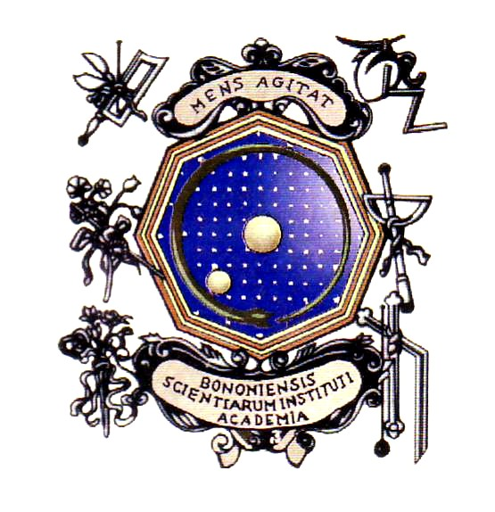

Bologna, 2 maggio 2011
Ore 17.00

Sala Ulisse
Via Zamboni, 31

Prof. Luigi Stortoni
(Università degli Studi di Bologna)

PUBBLICA AMMINISTRAZIONE E GIUDICE PENALE: UN EQUILIBRIO INSTABILE

La S.V. è gentilmente invitata

